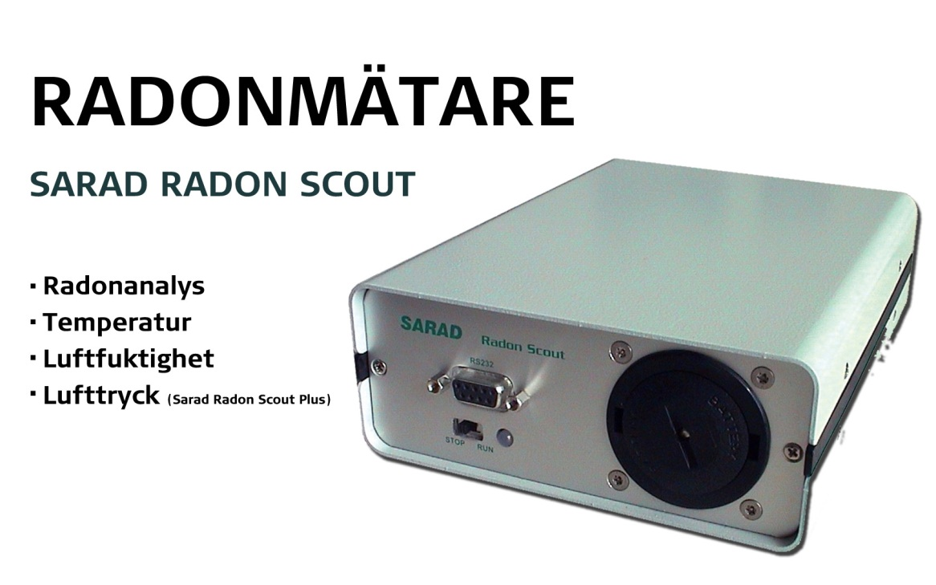Vi vet att radon en stor hälsorisk för människan och att vissa åtgärder bör göras när radonet upptäcks. [*Proffsmagasinet.se*](http://www.proffsmagasinet.se/) presenterar två nya radonmätare som används för att säkerställa radonhalten så planering av åtgärder kan börja så tidigt som möjligt!

Rökning av den vanligaste orsaken till lungcancer som beräknas till ca 2200 fall per år. På andra plats av orsaker till lungcancer kommer den radioaktiva gasen radon, ca 500 personer dör av radonet varje år.

- "Det är förvånansvärt enkelt att mäta radonet och att läsa av resultatet." menar Arvid Öhman, VD på Proffsmagasinet Svenska AB

Radonmätaren ställs på lämpligt ställe där mätningen skall ske, sedan läses resultatet av direkt på mätaren eller så förs data in i en PC. Självklart finns det varianter av [Radomätare](http://www.proffsmagasinet.se/matinstrument/radonmatare/sarad-radon-scout-radonmatare) och [Sarad Radon Scout](http://www.proffsmagasinet.se/matinstrument/radonmatare/sarad-radon-scout-radonmatare) är en av de senaste modellerna som finns på proffsmagasinet.se. Ställ ut mätaren i rummet där radonet skall mätas, sedan kan du efter ett par veckor se tydligt i Pc:n hur radonhalten ser ut i rummet. Sarads radonmätare ser även temperatur, luftfuktighet samt lufttryck (beroende på modell) vilket är en stor bidragande faktor till bequerelhalten i luften.

Genom datorn ses enkelt exempelvis om bequerelhalten sjunker då ventilationen är på högsta nivå eller om värmen är högre i vissa delar av huset etc. Genom att kunna utläsa dessa mer specifika svar blir även alternativen till åtgärdena bättre.   
 **För mer information kontakta:**Petra Larsson  
[petra@proffsmagasinet.se](mailto:petra@proffsmagasinet.se)  
  
  
[Proffsmagasinet](http://www.proffsmagasinet.se) levererar verktyg, laser- och mätinstrument av kända märken till bra priser. Vi är baserade i Stockholm, där butik och hämtlager ligger centralt i korsningen Sveavägen/Vanadisvägen. I vårt sortiment hittar ni varumärken som [Leica](http://www.proffsmagasinet.se/leica), [Topcon](http://www.proffsmagasinet.se/topcon), [Bosch](http://www.proffsmagasinet.se/bosch), [Makita](http://www.proffsmagasinet.se/Makita), [FLIR](http://www.proffsmagasinet.se/flir), [Peltor](http://www.proffsmagasinet.se/peltor), [Zodiac](http://www.proffsmagasinet.se/zodiac), [Protimeter](http://www.proffsmagasinet.se/protimeter), [Kimo](http://www.proffsmagasinet.se/kimo), [Bushnell](http://www.proffsmagasinet.se/bushnell), [Nedo](http://www.proffsmagasinet.se/nedo), [Hitachi](http://www.proffsmagasinet.se/hitachi) med [flera](http://www.proffsmagasinet.se). Vi lagerför större delen av vårt sortiment så de flesta paket skickas inom Sverige redan samma dag som de beställs.